VABILO

“Brez sape” za bolnike s pljučno hipertenzijo 2019

Tudi letos bomo v podporo bolnikom s pljučno hipertenzijo ostali “Brez sape«. Društvo za pljučno hipertenzijo Slovenije obeležuje svetovni dan te redke bolezni s športnim dogodkom "Brez sape za pljučno hipertenzijo", ki bo v nedeljo, 19. maja 2019, med 14. in 19. uro, v ljubljanskem Mostecu.

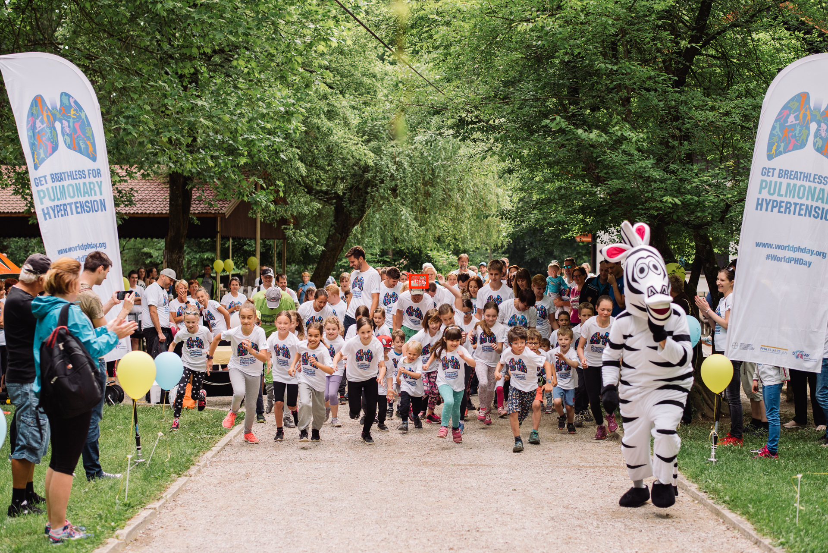

Društvo za pljučno hipertenzijo Slovenije praznuje svetovni dan pljučne hipertenzije z namenom osveščati javnost o njenih tipičnih simptomih, saj je le pravočasna postavitev diagnoze ključna za preživetje bolnikov vseh starosti, tudi otrok. Ko pa zdravila ne pomagajo več in bolezen napreduje, je skoraj v večini primerih edina rešitev za preživetje transplantacija pljuč, včasih tudi srca. Zato so na letošnji dogodek povabili predstavnika Zavoda Slovenija Transplant, ki bo na voljo za vse informacije o darovanju organov, kot tudi za vpis v register.

Rdeča nit letošnjih prireditev v okviru svetovnega dne pljučne hipertenzije, ki ga obeležujemo 5. maja, so ljubitelji športa, ki se bodo po vsem svetu športno udejstvovali na raznih športnih dogodkih namesto bolnikov, ki jim napor predstavlja že hoja po stopnicah. Zato vabijo na dogodek vse ljubitelje teka, navijače, novinarje, zdravstveno osebje ter še posebej bolnike, njihove svojce in prijatelje, da se pridružijo v nedeljo, 19. maja, v ljubljanskem Mostecu.

Program dogodka:
14:00: druženje članov in bolnikov s svojci
15:00: preizkus v 6-minutnem testu hoje s slamicami
16:30: tek za otroke (1 km)
17:00: tek za odrasle (5 km)
do 19:00: druženje

Prijave na tek zbirajo na TUKAJ

Kaj je 6-minutni test hoje s slamicami?
Gre za prilagojeni test hoje, pri katerem si ljudje lažje predstavljajo, kako je živeti s pljučno hipertenzijo. Dihanje bolnika s pljučno hipertenzijo je skoraj enako dihanju zdravega človeka z nosno ščipalko in dvema slamicama v ustih.

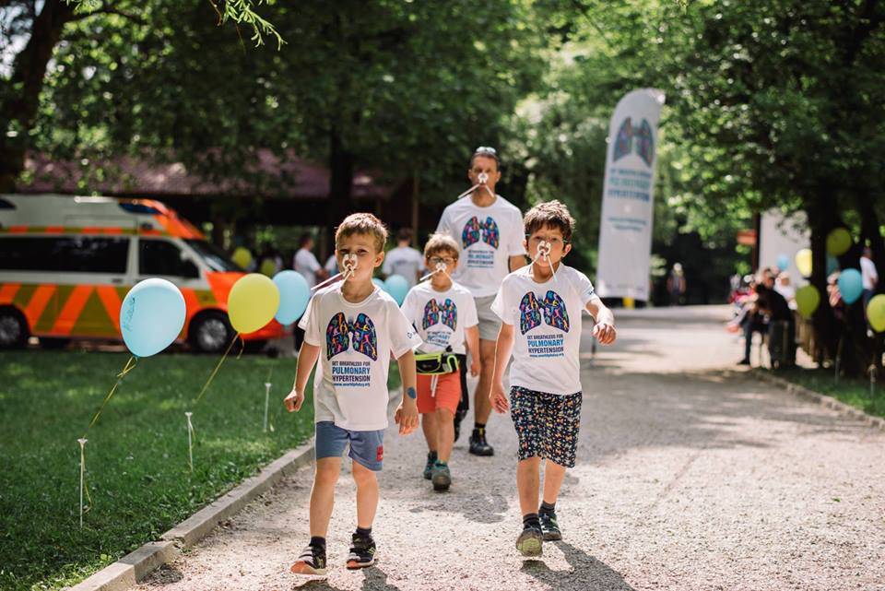
Prikaz 6-minutnega testa hoje, pri katerem zdravi ljudje občutijo, kako je dihati bolnikom s pljučno hipertenzijo.

Kampanjo ozaveščanja lahko spremljate na družbenem omrežju Facebook (@PljucnaHipertenzija). Kako dogodek izgleda vsako leto, si lahko ogledate na njihovem kanalu You Tube TUKAJ: (https://www.youtube.com/watch?v=avbqgWkgxO0&t=1s).
Kako poteka prilagojeni 6-minutni test hoje, pa TUKAJ
(link: https://www.youtube.com/watch?v=ENjZJCvXaDo).

***
Poznamo pet vrst pljučne hipertenzije. Najbolj spregledana je Pljučna arterijska hipertenzija (PAH), ki lahko prizadene ljudi vseh starosti, najpogosteje mlade mamice. Napreduje izredno hitro. Po okvirnih ocenah pri nas boleha za pljučno arterijsko hipertenzijo med 100 in 200 ljudi.

Pljučna hipertenzija je namreč zaradi nedefiniranih simptomov pogosto nehote prezrta kot ena izmed možnih diagnoz, saj so njeni simptomi obenem značilni tudi za mnoge druge, bolj pogoste bolezni. Zato je osveščanje strokovne in laične javnosti o tej bolezni tako zelo pomembno!

Simptomi: zadihanost, utrujenost, občutek omedlevice. Pri bolnikih z bolj napredno obliko bolezni so prisotne tudi bolečine v prsih, modra barva ustnic, izkašljevanje krvavega izpljunka in otekle noge.

Zdravila, ki bi pozdravilo pljučno hipertenzijo, žal še ni.
Ko je stanje bolnika že tako slabo, da zdravila več ne zadostujejo, je zadnja možna rešitev le še presaditev pljuč, včasih tudi srca.
Izjema je KTEPH (kronična trombembolična pljučna hipertenzija PH), pri kateri je bolezen mogoče v večini primerov odpraviti oz. ublažiti.

Zakaj je simbol pljučne hipertenzije zebra?
»Ko slišimo udarjanje kopit, večina najprej pomisli na konje. Tako tudi zdravniki povezujejo simptome z bolj pogostimi boleznimi, kot so astma, apneja, debelost, KOPB, slaba fizična pripravljenost. Ampak včasih udarjanje kopit lahko pomeni zebro. Ko naslednjič slišite udarjanje kopit, pomislite na pljučno hipertenzijo,« pozivajo člani društva za pljučno hipertenzijo Slovenije.

Pridružite se dogodku v Mostecu, podprite nas z najavo dogodka v vašem mediju in nam pomagajte pri osveščanju o tej neozdravljivi bolezni in o pomenu darovanja organov.

Več o pljučni hipertenziji:

Društvo za pljučno hipertenzijo Slovenije: http://www.pljucna-hipertenzija.si/
PHA Europe: http://www.phaeurope.org/
https://www.worldphday.org/

Društvo za pljučno hipertenzijo Slovenije
Slovenska 29, 1000 Ljubljana
E: dbph.slovenije@gmail.com
Predsednica društva Tadeja Ravnik: 041 959 084

